Министерство науки и высшего образования Российской Федерации Федеральное государственное бюджетное образовательное учреждение высшего образования
«Алтайский государственный технический университет им. И.И. Ползунова» Университетский технологический колледж
Кафедра Информационные системы в экономике

Отчет защищен с оценкой ____________
Преподаватель _________С.В.Умбетов
« » 2026 г.

Отчет по лабораторной работе №2
по дисциплине «Инженерно-техническая поддержка сопровождения интеллектуальных информационных систем» «Основы работы с GIT»

ЛР 09.02.08.23.002

Студент группы 1ИИС-41 М.А. Ситников
группа фи.о., фамилия
Преподаватель старший преподаватель, доцент С.В. Умбетов
должность, ученая степень фи.о., фамилия

Барнаул 2026

Лабораторная работа №2
Основы работы с GIT
Цели и задачи работы: Целью лабораторной работы является освоение базовых и продвинутых приёмов работы с распределённой системой контроля версий Git в операционной системе Linux. В ходе выполнения работы предполагается изучить процесс установки и настройки Git, освоить основные команды для работы с локальным репозиторием, научиться управлять состояниями файлов, работать с ветками, выполнять слияния и разрешать конфликты. Кроме того, целью является формирование практических навыков организации версионного контроля при разработке программного обеспечения и понимания роли Git в командной работе.
Задание к работе: Выполнить задачи 1–20 в соответствии с условиями. Ответить на контрольные вопросы.

Задание принято: 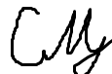
Ситников М.А. Подпись

Ход работы
1. Откройте терминал и проверьте наличие Git в системе командой git --version.
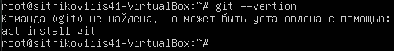
Рис.1 – Проверка наличия Git в системе командой git –version

Результат: Проверка показала, что git не установлен на данной ОС

2. Определите свой дистрибутив Linux командой cat /etc/os-release.
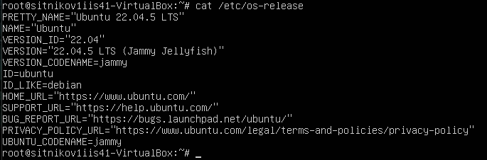
Рис.2 – Определение дистрибутива командой cat /etc/os-release

3. Установите Git с помощью менеджера пакетов дистрибутива.
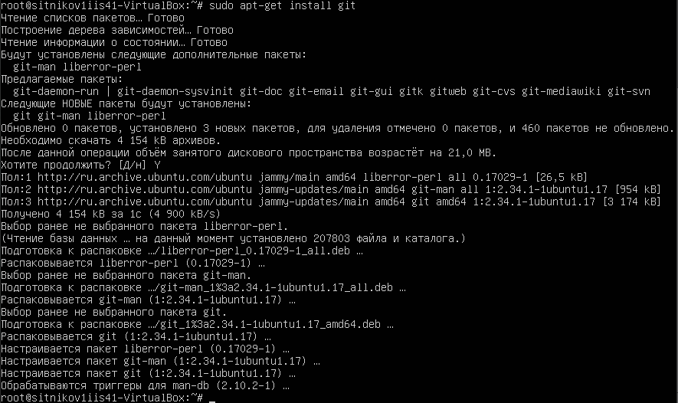
Рис.3 – Установка Git командой sudo apt-get install git

4. Повторно проверьте версию Git командой git --version для подтверждения успешной установки.
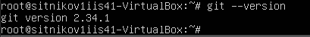
Рис.4 – Повторная проверка наличия Git в системе

5. Настройте имя пользователя командой git config --
global user.name "Ваше Имя".
Рис.5 – Настройка пользователя Maksim Sitnikov

6. Настройте адрес электронной почты командой git config --global
user.email your.email@example.com.
Рис.6 – Настройка электронной почты gladysyielding@uberip.com

7. Проверьте применённые настройки командой git config --list.
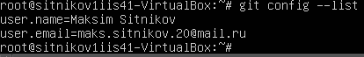
Рис.7 – Настройки проверены с помощью команды git config --list

8. Создайте рабочую директорию командой mkdir git-practice и перейдите в неё командой cd git-practice.
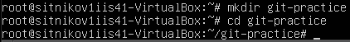
Рис.8 – Рабочая директория создана командой mkdir git-practice и открыта командой cd git-practice

9. Инициализируйте локальный репозиторий командой git init.
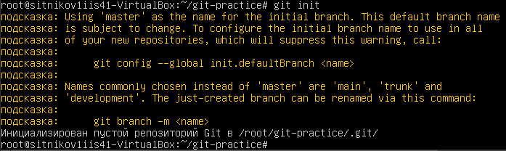
Рис.9 – Локальный репозиторий инициализирован командой git init.

10.Убедитесь в создании скрытой папки .git командой ls -la.
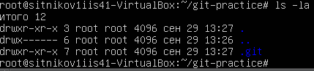
Рис.10 – Создание скрытой папки .git проверено командой ls –la

11.Создайте несколько файлов, например readme.txt, script.sh и data.json, с помощью команды touch.
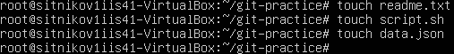
Рис.11 – Файлы readme.txt, script.sh и data.jsom созданы с помощью команды touch

12.Проверьте статус репозитория командой git status и определите
состояние созданных файлов (untracked).
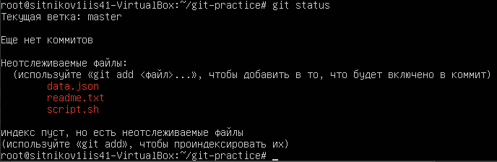
Рис.12 – Репозиторий проверен командой git status. Созданные файлы не отслеживаются в репозитории, поэтому они находятся в состоянии untracked

13.Добавьте в состояние staged только текстовые файлы командой git add*.txt.
Рис.13 – Файл readme.txt добавлен в состояние staged

14.Добавьте все остальные файлы командой git add -A и повторно
проверьте статус командой git status.
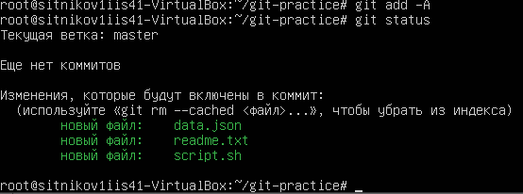
Рис.14 – Все остальные файлы добавлены в состояние staged командой git add –A. Статус проверен командой git status

15.Создайте первый коммит командой git commit -m "initial commit: added base files".
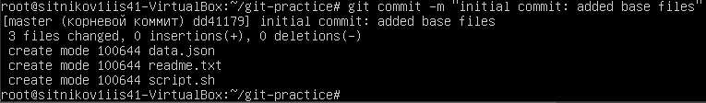
Рис.15 – Коммит создан командой git commit -m "initial commit: added base files"

16.Просмотрите историю коммитов командой git log и зафиксируйте метаданные коммита.
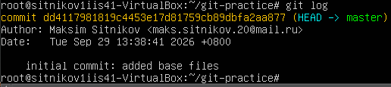
Рис.16 – История коммитов просмотрена командой git log и зафиксирована

Зафиксированы метаданные комита:
commit dd4117981819c4453e17d81759cb89dbfa2aa877 – идентификатор комита
HEAD -> master – текущая версия
Author:Maksim Sitnikov <maks.sitnikov.20@mai.ru> - имя и почта автора
Date: Tue Sep 29 13:38:41 2026 +0800 – дата создания комита
Initial commit: Added base files – комментарии к комиту от автора

17.Внесите изменения в файл readme.txt и просмотрите различия
командой git diff.
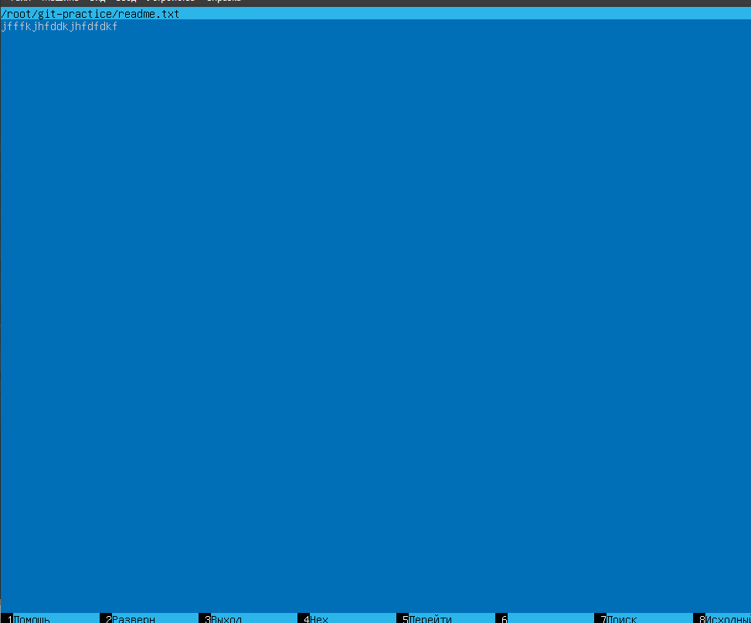
Рис.17 – В файл readme.txt введены изменения с помощью программы mc

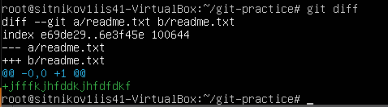
Рис.18 – Просмотр различий между файлами командой git diff

18.Создайте файл .gitignore командой touch .gitignore и внесите в него шаблоны *.log, temp/, *.tmp, .cache/.
Рис.19 – Файл .gitignore создан командой touch.gitignore

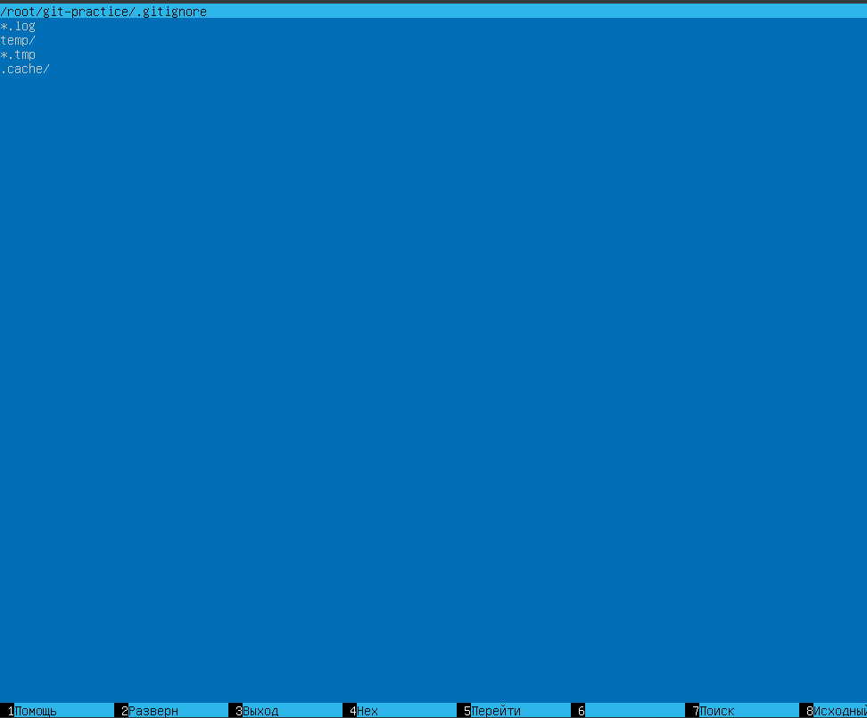
Рис.20 – В файл .gitignore внесены шаблоны .log, temp/, .tmp, .cache/ с помощью mc

19.Создайте новую ветку командой git checkout -b feature/update-readme и проверьте список веток командой git branch -a.
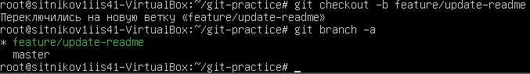
Рис.21 – Новая ветка создана командой git checkout -b feature/update-readme и проверена с помощью git branch -a

20.Внесите изменения в файл readme.txt в новой ветке, закоммитьте их, переключитесь на master командой git checkout master, выполните слияние командой git merge feature/update-readme и проанализируйте итоговую историю командой git log --oneline --graph --all.
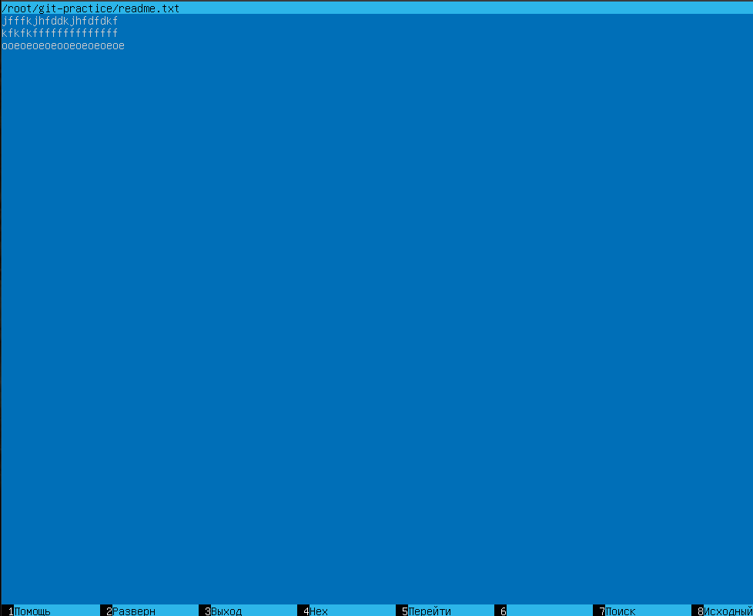
Рис.23 – В файл readme.txt введены изменения в новой ветке

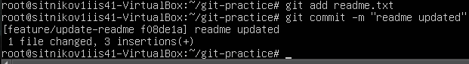
Рис.24 – Изменеия в readme.txt закоммичены командой git commit –m “readme updated”

Рис.25 – Переключение на master командой git checkout master

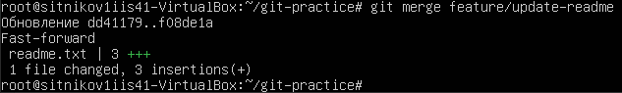
Рис.26 – Выполнение слияния командой git merge feature/update-readme

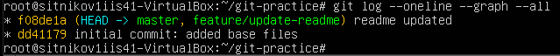
Рис.27 – Итоговая история проанализирована командой git log --oneline --graph --all

Ссылка на GitHub
https://github.com/Enot2130/Sitnikov_1iis41/tree/main/Основы%20работы%20с%20GIT

Контрольные вопросы
1. Что такое Git и для чего он используется?
Git — это распределённая система контроля версий, предназначенная для управления исходным кодом, отслеживания изменений, возврата к предыдущим состояниям и организации командной работы.
2. В чём разница между локальным и удалённым репозиторием?
Локальный репозиторий хранится на компьютере пользователя (в папке .git). Удалённый репозиторий хранится на сервере, локально хранится только копия проекта, изменения в которую можно отправить командой git push.
3. Какая команда проверяет наличие Git в системе и его версию?
git --version.
4. Какие команды используются для установки Git в Ubuntu, Fedora и Arch Linux?
Ubuntu/Debian: sudo apt-get install git
Fedora: sudo dnf install git
Arch Linux: sudo pacman -S git
5. Для чего нужна настройка user.name и user.email в Git?
Для идентификации автора коммита. Git использует эти данные для заполнения поля Author.
6. В чём разница между командами git config --global и git config без флага?
С флагом --global настройки применяются для всех проектов пользователя на компьютере. Без флага — только для текущего конкретного проекта.
7. Что создаётся в директории при выполнении команды git init?
Создаётся скрытая папка .git, в которой хранится вся информация о репозитории.
8. Для чего предназначена папка .git и можно ли её удалять?
Папка .git хранит всю историю коммитов и служебную информацию. Удалять её нельзя, так как это приведёт к потере всей истории версий.
9. Какие четыре состояния файлов существуют в Git?
Untracked (неотслеживаемый), Modified (изменённый), Staged (подготовленный), Committed (закоммиченный).
10. В чём разница между состояниями untracked и modified?
Untracked — это новый файл, который Git ещё не отслеживает. Modified — это файл, который уже был в репозитории, но в него были внесены изменения.
11. Чем отличается команда git add . от git add -A и git add <имя файла>?
git add . добавляет все файлы из текущей папки и вложенных. git add -A добавляет все файлы во всём репозитории (включая удалённые). git add <имя файла> добавляет только конкретный файл.
12. Что такое коммит и какие метаданные он содержит?
Коммит — это основной объект в Git, содержащий изменения. Он содержит: уникальный идентификатор (хеш), имя автора, дату создания и комментарий с описанием изменений.
13. Для чего нужна команда git status и какую информацию она отображает?
Показывает текущее состояние файлов в репозитории: какие файлы изменены, какие подготовлены к коммиту, а какие ещё не отслеживаются.
14. Что показывает команда git diff и в каких случаях она применяется?
Показывает разницу между текущими изменениями в файлах и последним коммитом. Применяется для просмотра того, что именно было изменено перед добавлением в индекс.
15. Для чего используется файл .gitignore и как формируются его шаблоны?
Файл .gitignore используется для игнорирования определённых файлов и папок (например, скомпилированных классов, временных файлов). Каждая строка в нём — это шаблон (например, *.class, target/, .idea/).
16. Что такое ветка в Git и почему её называют подвижным указателем?
Ветка — это указатель на определённый коммит. При создании нового коммита ветка автоматически переносится на него, поэтому её называют подвижной.
17. В чём разница между командами git checkout master и git checkout -b new-branch?
git checkout master переключает на существующую ветку master. git checkout -b new-branch создаёт новую ветку и сразу переключается на неё.
18. Что происходит при выполнении команды git merge и в каком случае возникает конфликт?
Команда git merge выполняет слияние одной ветки в другую. Конфликт возникает, если в двух ветках были изменены одни и те же строки одного и того же файла, и Git не может автоматически определить, какую версию оставить.
19. Как разрешить конфликт слияния и какие маркеры при этом используются в файле?
Конфликт разрешается вручную: нужно открыть файл, удалить маркеры конфликта (<<<<<<< HEAD, =======, >>>>>>> branch_name), оставить нужный код, затем выполнить git add и git commit.

20. Для чего применяется команда git log --oneline --graph --all?
Она показывает историю коммитов в сокращённом виде (--oneline), в виде графа (--graph), включая все ветки (--all). Это удобно для визуального анализа структуры ветвления.

Вывод
В ходе выполнения лабораторной работы были получены практические навыки работы с распределённой системой контроля версий Git в операционной системе Linux.
В рамках работы была проверена наличие Git в системе командой git --version и определён дистрибутив Linux с помощью cat /etc/os-release. При необходимости Git был установлен через менеджер пакетов. Настроены имя пользователя и адрес электронной почты командами git config --global user.name и git config --global user.email. Создана рабочая директория git-practice, в которой инициализирован локальный репозиторий командой git init, и проверено создание скрытой папки .git.
В домашней директории создано несколько файлов различных типов (readme.txt, script.sh, data.json) с помощью команды touch. Изучены состояния файлов в Git: untracked, modified, staged, committed. Выполнено добавление файлов в индекс командами git add *.txt и git add -A, создан первый коммит командой git commit -m "initial commit: added base files". Просмотрена история коммитов с помощью git log и зафиксированы метаданные коммита.
Внесены изменения в файл readme.txt и просмотрены различия командой git diff. Создан файл .gitignore с шаблонами *.log, temp/, *.tmp, .cache/ для игнорирования служебных файлов. Освоено создание веток командой git checkout -b feature/update-readme, просмотр списка веток командой git branch -a, внесение изменений в новой ветке, переключение на master командой git checkout master и слияние командой git merge feature/update-readme. Проанализирована итоговая история командой git log --oneline --graph --all.
Таким образом, цель работы достигнута — освоены базовые и продвинутые приёмы работы с системой контроля версий Git, включая установку, настройку, управление состояниями файлов, работу с ветками, слияние и разрешение конфликтов, что формирует практические навыки организации версионного контроля при разработке программного обеспечения.

